xx联合大厦施工组织设计
目 录
一、工程概况 2
（一）建设地点特征 2
（二）建筑结构特征 2
（三）现场施工条件及准备工作 4
二、施工部署： 5
（一）施工组织形式及管理体制 5
（二）具体部署 6
三、施工方案的选择及主要工程的施工方法 7
（一）施工方案的选择 7
（二）主要工程的施工方法 9
1、地下室结构工程 9
2、砼工程 9
3、钢筋工程 11
4、模板工程 12
5、架子工程 14
6、砌筑工程 14
7、楼地面工程 15
8、装饰工程（不含细装修） 16
9、劲钢柱工程 16
10、施工测量 17
11、安装工程 18
四、施工进度计划 18
五、施工平面布置 19
六、各项管理措施 20
1、保证质量措施 20
2、保证安全措施 21
3、文明施工措施 22
4、保证工期措施 23
5、冬季施工措施 23
七、各项需用量计划 24
八、推广新材料、新技术、新工艺、新设备 26
九、主要经济技术指标 27

一、工程概况

（一）建设地点特征
1、工程地点、地形、地貌
xx市联合大厦位于xx市繁华商业区青泥洼桥，xx路与xx路交叉口东侧，现场交通便利。建筑物±0.000相当于绝对标高18.000m。
2、水文气象简况
温度：月平均温度（一月）5.40℃，最热（八月）24.2℃。冬季日平均温度（≤＋5℃期间）-l.7℃，延续时间120天。
基本风压： W_{o}=0.6KN/m²；基本雪压 S_{o}=0.4KN／m²；场地标准冻深70cm，最大冻土厚度93cm。

（二）建筑结构特征
1、建筑特征
（l）面积：占地面积4420 m²；
地上建筑面积 66952 m²；
地下建筑面积 10309 m²。
（2）建筑特点
该工程地下三层，地上五十二层，总建筑高度192.5m，为超高层综合性商业大厦，由主楼和裙房组成。整个建筑物外饰采用花岗石、玻璃幕墙、铝合金挂板，以体现其豪华气派风格，在高层建筑群中独领风骚。
建筑物各楼层层高及建筑功能如下表：（见下页）
序号 | 楼层 | 层高 | 备注
1 | 一 | 5.00m | 大堂
2 | 二 | 5.00m | 咖啡店、精品店
3 | 三~五 | 5.00m | 精品店
4 | 六 | 5.00m | 机电房、康乐会所
5 | 管道层间 | 2.2m
6 | 七~二十九 | 3.3m | 商住套房
7 | 三十 | 3.3m | 设备层
8 | 三十一~五十二层 | 3.3m | 办公
9 | 屋顶层 | 3.3m | 电梯机房等
其中十五层、三十层、四十五层设有避难区，屋顶层为直升机停机坪。
(3)建筑作法
墙体：填充墙为轻质砼砌块，M25砂浆砌筑，内墙200mm厚，外墙300mm厚。
楼地面：水泥砂浆、磁砖、花岗石等。
屋面：上人屋面，“851”聚氨脂防水层，水泥砂浆20厚保护层。
门窗：铝合金、木制
装饰：外饰为面砖，铝合金挂板，花岗石。内墙面为乳胶漆，瓷砖等。
天棚为乳胶漆，轻钢龙骨矿棉板吊顶。
2、结构特征
（l）结构形式
该工程为一超高层综合性大厦，结构体系为筒中筒，主体结构六层以下为稀柱（劲钢柱），六层以上通过转换梁转换为密柱，主体部分抗震等级按一级考虑。
（2）砼等级
地上主体部分柱、角墙柱、内墙筒体C35～C60；楼梯、梁、板均为C30，裙房部分柱C40，转换层梁C60。
（3）材料
Ⅰ级 钢 fy＝210N／mm
Ⅱ级钢 fy=310N/mm
fy＝290N／mm
型钢 3号钢
（4）主要构件断面尺寸
内墙厚：700mm、500mm等；
柱断面：1400×1400mm、800×800mm、700×700mm等。
梁断面：700×1300mm、700×650mm、900×600mm等。
转换梁（ZHL）断面： 1200 × 3000mm
楼板厚：120mm、100mm等
其他详见设计蓝图。

（三）现场施工条件及准备工作
1、地下室工程已由我公司施工完毕，各种临时设施已搭设，管理人员及施工人员已进场，形成现场施工及管理能力，进入工作状态，规划现场平面。
2、现场供施工用水、电、通讯已具备下一步施工条件。
3、先遣人员已于九六年八月进场，正在熟悉工程图纸，检修各种机械，做各种准备工作。
4、配置定型组合钢模板 6000m²，钢管 600t，并随工程进度陆续进场，由材料科负责。
5、施工预算由经营科负责，施工组织设计由技术科负责编制。
6、塔吊在地下室施工时已安装、人货梯等施工机械随施工进度进场，具体安装时间由动力科确定。
7、材料供应：土建材料由大连四公司材料科统一采购供应。安装由业主外委景富工程公司。
8、本工程为超高层建筑，控制其垂直度十分重要，项目组用激光铅垂仪控制，并提前准备测量仪器。
其他准备工作，根据工程开工日期及进度情况，应提前进行。

二、施工部署：

（一）施工组织形式及管理体制
该工程实行项目法施工管理，并列为局重点工程和局科技示范工程。
项目组由xxx公司组织成立：项目经理王平安，梁富华，技术负责人王乐军，质安负责人卢林生。并配齐必要的专业管理人员，项目组对该工程全面负责，各施工专业队均在项目组统一领导下，科学管理、精心组织施工。另外，业主指定专业分包多，使现场管理复杂化，项目组要做好协调工作。项目施工组织机构图见下图。

项 目 组 织 机 构 图

项目经理
土建
技术负责人
安装：景富工程公司

预算员
施工员
质检员
材料员
试验员
计量员
资料员
安全员

（二）具体部署
1、施工任务划分
土建工程由公司第八施工大队承担，安装由业主外委景富工程公司承担，铝合金门窗、玻璃幕墙、铝合金挂板，高级装饰由业主外委。八局大连四公司作为总承包，负责协调，并为各外委单位提供进场时间和工作面。
2、指导思想，原则要求
（1）整体工程始终贯彻：先地下后地上，先主体后装饰，先室内后室外的施工原则。在主楼施工中，裙房穿插施工。前期土建结构为主，安装配合：中期土建和安装密切配合，协调一致，后用土建收尾，安装调试。
（2）科学组织好平面流水及立体交叉作业，安排好土建和安装工程施工，定期开协调会，关键部位集中兵力、昼夜施工，控制分项工程工期保证分部工程工期，分部工程工期保证单位工程工期。
（3）合理安排好季节性施工，落实好季节性施工措施，保证全年连续施工及工程质量安全。
（4）抓主要矛盾及关键环节
A、主体结构劲钢柱施工；
B、主体垂直度控制；
C、重视垂直运输及脚手架工程：
D、转换层大梁施工（详见《转换梁施工方案》）；
E、土建与安装配合，预埋预留。
（5）阶段部署
根据该工程特点，整个工程可分为三个阶段进行：第一阶段为主体结构（包括砌体、门窗框安装，内粗抹灰）安装配合，一九九六年十月一日至一九九七年九月三十日，第二阶段装饰工程（包括楼地面，内外墙面、玻璃等）安装高峰，一九九七年五月一日至一九九八年一月十日。第三阶段为室外总体及零星工程，安装调试，收尾工程，一九九八年一月十日至一九九八年三月二日。

三、施工方案的选择及主要工程的施工方法

（一）施工方案的选择
1、总原则
贯彻施工部署原则及指导思想。整个工程以主楼施工统揽全局，裙房穿插施工，实行平面平行流水，立体交叉作业相结合的快速施工方案：即主体结构完成五层后，砌体、门窗框、内粗抹灰及楼地面基层等工作从二层开始，由下及上及时插入、循序渐近，逐层进行，力求做到劳动力均衡施工，土建与安装密切配合，经常协调，以减少窝工、返工现象，确保工程顺利进展。
2、主要机械选择
（1）垂直运输：选用1台F023B塔吊
双笼人货梯2部
（2）砼输送泵：2台
（3）水平运输：选用4台翻斗车或若干辆小推车。商品砼运输车10-15辆。
（4）现场砂浆、零星砼搅拌：选用1台350L双卧轴强制式搅拌机。
其他小型机械根据施工需要，随时调配，以满足施工要求。
主要机械需用量计划见附表-3
3、施工总顺序；
地下室时地上主体结构→砌体→屋面工程→门窗框安装→内粗抹灰→楼地面→内外装饰→油漆玻璃→零星工程（室外总体）→竣工清理。
施工过程中土建和安装必须密切配合。
4、流水段划分：
根据该工程特点及工程要求，先施工主体结构后施工裙房。主体以10.1轴划分为两个施工段，内筒宜独立同时进行。

（二）主要工程的施工方法

1、地下室结构工程
xx联合大厦分地下和地上两次投标，地下室结构工程已由我公司中标并施工完毕（一九九五年三月一日至七月四日），并重点抓了以下关键环节。
（l）底板大体积砼施工；
（2）劲钢柱施工：其他参见《联合大厦地下室施工方案》。

2、砼工程
（l）梁、板、柱、墙砼采用商品砼，泵送入模，少量砼现场搅拌，机械振捣，人工辅助。
（2）转换梁（1200 ×3000mm）大体积砼，除留置水平施工缝外，浇筑时采取以下措施；
A、组织三班连续施工。
B、掺减水剂，必要时掺缓凝剂。
C、分层浇筑，每层浇筑厚度不大于300mm。采用多头交汇浇筑连续施工。
D、对每台班的浇筑时间，浇筑范围进行测算，控制施工时间间隔不大于2h。
E、施工时为确保砼内外温差不超过25℃，采用电子测温技术（和大连理工大学合作）。
（3）浇筑砼时，机械要提前进行保养，现场模板内的垃圾，木屑，泥土等杂物要清除干净，钢模板要提前涂刷隔离剂。钢筋位置、尺寸保护层要准确。砼浇筑用马道设置要合理正确，以确保砼及钢筋质量。
（4）砼浇筑时应保证砼均匀，密实及不发生离析，其自由高度超过2m时应设串筒、溜槽、溜管等方法下落。考虑到采用商品砼，每结构层墙、柱、梁板采用一次支模一次浇筑砼的办法，每施工段砼依次浇筑完毕，不留施工缝。
（5）不同等级砼接缝处的施工，宜先浇筑高等级砼，也可同时浇筑，但不可使低等级砼扩散到高等级砼中去。
（6）框架结构砼浇筑应采用分段、分层方法施工，水平方向以后浇带为界；垂直方向以结构层板为界，先浇柱子，有墙板部位，柱与墙板连续浇筑，浇筑完毕后应停歇l—1.5h，使其获得初步沉实，再继续浇筑板砼，梁板砼应顺次梁方向同时浇筑，主梁浇筑应从梁的两端向中间浇筑，并尽量避免施工缝，一定要留时，其位置设置在结构受剪力较小处。
施工缝留置的部位。柱应留水平缝，粱、板、墙应留垂直缝，有主次梁的板，施工缝应留在次梁跨度中间的三分之一的范围内。
（7）梁板砼浇筑时，应设马凳，所有人员不得随意踏踩已绑扎的钢筋特别是楼板负筋。
（8）砼面层的抹平工作应在砼初凝前完成，压光工作应在砼终凝前完，浇筑砼楼板应采用随捣随抹的方法，确保楼板面层平整。
（9）砼养护采用自然养护法，养护应在浇筑完毕后12h以内进行，普通砼不得少于7天，对掺缓凝剂或地下室抗渗砼，不得少于14天。浇水次数应能保持砼具有足够湿润状态。
（10）己浇筑完毕的砼，必须待砼达到l.2MPa以后可在其上行走和安装模板及支架。
（11）砼浇筑前做好隐蔽验收工作，并作好记录。商品砼进入现场后，严禁随意浇水，并留足试块，进行标准养护。搅拌站应有R28强度报告。
（12）未尽事宜均按GB50204-92《砼结构工程施工及验收规范》。有关规定执行。

3、钢筋工程
现场集中下料，塔吊垂直运输，人工绑扎。
（l）钢筋进场后必须有出厂合格证明书，复试合格后方能使用，进口钢材必须经化学成份分析检验。钢筋的检验，应符合《砼结构设计规范》第8.2.3的要求。
（2）钢筋下料前先绘制配料图表，经技术负责人复核无误后，才能加工。
（3）钢筋焊接采用电渣压力焊或埋弧焊接头，焊接接头必须抽样试验，确保符合设计要求。
（4）墙板、柱筋，为保证其位置正确，宜在上、中、下部分别焊接定位钢筋（Φ12-Φ14）。
（5）楼板钢筋绑扎时用马凳架立，梅花型布置由Φ12＠1200mm。参见如下附图：
（6）板、柱筋为保证其位置正确，宜在上、中、下部分别焊接定位钢筋（Φ12-Φ14）。
100
100
100
H=板厚-保护层-上部钢筋直径
（7）柱、梁钢筋可预先绑扎成型后，用塔吊就位校正的办法，但必须保证钢筋锚固长度。
（8）箍筋按抗震要求弯成135度弯钩。
（9）未尽事宜，按设计蓝图及GB50204—92《砼结构工程施工及验收规范》第三章有关规定执行。

4、模板工程
（1）全部采用定型组合钢模板，转角处用角模连接，不足模数处用55mm厚木模补组，内外钢楞均用Φ48×3.5mm钢管（部分可用木楞）。
（2）配板原则
A、优先选用P3015、P3012、P3009等规格模板。梁板交接处用阴角模连接，柱与板交接处用木条镶补；柱转角用阳角模连接；梁柱接头处模板应保证梁柱接头核心截面并无劲缩现象。
B、梁板沿长度方向配制，柱和墙沿高度方向配制。
C、根据现场模板规格，模板尽量错缝布置，以增其本身刚度。
（3）支模方法
A、支模方法：墙、顶板、柱及梁模内外钢楞均2Φ48 ×35＠750－900mm，墙柱（截面≥600mm）、梁（高≥600mm），用Φl4～16螺栓拉接，＠600-750mm。顶板的支撑双向间距不大于1200mm，横杆间距不大于1500mm;框架梁顶撑间距不大于1000mm，横杆不大于1300mm。转换梁顶撑间距不大于500mm，横杆间距不大于1000mm。转换梁施工时，其下部三～五层钢管架子不得拆除。
B、施工要点：①模板支设前，应根据结构具体尺寸绘制其展开图。②墙、柱及梁模可采用预先拼装成大块模板后塔吊就位安装再校正的办法施工。③ 梁板顶撑必须垫脚手板或枕木，上下层支点应对齐。④墙、柱模留设清扫口，以便及时清除杂物或方便砼的浇筑。⑤预留孔洞、埋件、控制标高和几何尺寸应准确。⑥梁侧模宜用短钢管支设，以便及时拆除加快钢管、模板周转。⑦梁跨度≥4m时，支模应起拱，起拱高度为全跨长度的1‰～ 3‰。⑧浇注砼时应派专人看守模板，防止跑模、变形、移位等现象出现。
（4）模板的拆除
A、模板拆除顺序一般为先支后拆，先拆非承重部位，后拆承重部位。不承重模板，应在砼强度能保证其表面及棱角不因拆模而受损坏时，方可拆除。承重模板应在与结构同条件养护的试块达到一定强度，方可拆除，参见 GB50204—92表2.4.1。拆除跨度较大的梁下支柱时应先从跨中分别向两端进行。
B、多层楼板支柱的拆除，还应按下列要求进行，上层楼板正在浇筑时，下层楼板支柱不得拆除；再一层楼板支柱如满足强度要求，也只能拆除一部分；跨度4m及4m以上的梁，均应保留支柱，其间距不大于 3m。
C、拆除下的模板、钢管应逐件传递，不得抛掷，并及时清理干净、刷油，按规格堆放整齐，以便周转使用。
（5）模板的安装、拆除未尽事宜均按GBJ214-89、《组合钢模板技术规范》及GBJ50204-92第二章 有关规定执行。

5、架子工程
（l）主楼外架子七层以下采用双排钢管脚手架，六层以上主体结构采用悬挑钢梁脚手架或导轨立柱式外墙脚手架。四周用竹篱笆封闭，交叉施工时每步架子用竹篱笆隔离，并按规定设剪刀撑及拉墙秆。
（2）裙楼外架子底部回填土必须分层夯实，并通长垫槽钢或枕木，以免不均匀下沉。
（3）内架子在主楼施工时利用满堂脚手架，砌筑抹灰搭设简易架子。
（4）脚手架应设防雷接地装置。
（5）联合大厦脚手架工程在工程施工中非常重要，为此编制了详细的《架子工程施工方案》。

6、砌筑工程
（l）砌筑前应先立皮数杆，常温下严禁干砖上墙。砌筑部位的灰渣、杂物应清除干净，基层浇水湿润。砂浆应随拌随用，即砂浆必须在拌完后3h～4h内使用完毕，如果施工期间最高温度超过30℃，必须分别在拌完2h～3h使用完毕，严禁使用过夜砂浆。
（2）埋入砌体中的拉接筋，应设置正确、平直，其外露部分在施工中不得任意弯折。框架结构的填充墙，应与框架中预埋拉接筋连接。
（3）隔墙和填充墙的预面与上部结构接触处用侧砖或立砖斜砌挤紧。
（4）砌筑的砂浆稠度要适宜，砖砌体水平灰缝应饱满，实心砖水平灰缝的砂浆饱满度不得低于 80％。
（5）未尽事宜，按GBJ203—83第四章及设计蓝图有关规定执行。

7、楼地面工程
（l）各层楼地面均统一抄50cm高基准线，并结合楼地面抄灰饼控制标高方法施工。
（2）铺设找平层前，应将基层清理干净，并提前一天浸水湿润，铺设时先刷以水灰比为0.4～0.5的水泥浆一遍，并随刷随铺，如其表面光滑还应凿毛。
（3）各种楼地面做法应事先做样板间，达到用户满意后再行大面积施工。
（4）铺设各类面层应在室内装饰工程基本完工后进行，贴大理石，硬木拼花地板打蜡等工作，应在影响其质量的其他工程完工后进行。
（5）水泥砂浆、砼、拼贴大理石等面层的结合层填缝的水泥砂浆，在面层铺设后，均应在常温下养护不少于7昼夜，使其在湿润的条件下硬化。
（6）未尽事宜按设计蓝图及GDJ209—83有关条款执行。

8、装饰工程（不含细装修）
（1）室外工程的抹灰及饰面工程施工采用自上而下的施工顺序施工，室内粗抹灰由下而上及时插入，面层由上而下逐层进行施工，具体先样板后大面，先房间后走道，先外框后内筒，先湿作业后干作业，先基层后面层，先水电通风运转后油漆、灯具安装。
基层：地面→墙面→顶棚
面层：顶棚→墙面→地面
（2）室外饰面工程，在主体结构完工后，组织力量突击进行施工。贴面等应先做样板，征得设计单位和建设单位同意后再大面施工。拼贴大理石应结合建筑物外型尺寸，统筹兼顾，即要保证建筑物立面效果，又要力求节约材料。拼贴大理石和无机涂料都要求（同一平面）表面平整，颜色一致。
（3）室内抹灰前，应将所有的砼墙、柱、梁、板等进行凿毛，并清扫干净，洒水湿润，再用与抹灰层相同的砂浆设置标志或标筋。
（4）室内各种细装修，由业主委托另行设计施工，本方案不包括在内，但装修收尾项目要组织收尾小组，经常协调土建与安装各方面的工作，负责逐层逐间的收尾修补工作。
（5）未尽事宜均按设计图纸及JGJ73—91《建筑装饰工程施工及验收规范》有关条款执行。

9、劲钢柱工程
本工程地上结构一至六层各有12根劲钢柱（SRC），是本工程重点，必须认真对待，确保其施工质量达到设计要求。
（1）型钢加工制作、运输安装、探伤检验按GBJ205—83《钢结构工程施工及验收规范》要求进行。
（2）劲钢柱在大连起重机器厂主厂内制作，施工不受天气影响，环境符合国家现行的劳动保护和安全技术有关条例规定。
（3）焊接“＋”字钢应采用合理焊接方法，以减少焊接应力及变形。钢板施工时应按蓝图留洞，避免安装后二次开孔。
（4）劲钢柱安装定位点由项目组提供，但安装单位要进行复核，主要复核位置、尺寸、标高和水平度。
（5）劲钢柱吊装采用FO23B塔吊一台，其他方法辅助，吊装时柱子根部垫以枕木，以回转法起吊，严禁柱根拖地。型钢加工时吊点部位焊有吊耳，吊装完毕再割去。
（6）钢柱就位后，应用经纬仪校准并及时定位固定，不得超允许偏差。
具体施工方案由大连起重机器厂编制。

10、施工测量
本工程属超高层建筑，变形测量应进行水平位移观测和垂直位移观测，建筑物竖向控制尤为重要，其中建筑物轮廓轴线和电梯井轴线投测更为重要。项目组技术负责人和测量放线员应编制施工测量方案。
（l）本工程为筒中筒结构，层高不大于5mm时，竖向允许偏差8mm；层高大于5mm时，竖向允许偏差10mm；建筑物全高允许偏差为30mm（或按设计要求执行）。
（2）平面控制以激光铅垂仪布设成“井”字型。轴线投测采用J2经纬仪或激光铅直仪与水准议配合。
（3）沉降观测：在建筑物附近布设三个水准基点，其高程从国家二等水准点按二等水准测量要求引测，并定期复核。观测周期每结构层观测一次。
（4）每次观测时，宜符合下列要求：
A、采用相同的图形（观测路线）和观测方法；
B、使用同一仪器和设备；
C、固定观测人员；
D、在基本相同的环境和条件下工作。
项目组技术负责人和测量放线员要编制详细《施工测量方案》。

11、安装工程
（1）安装工程分三个阶段进行施工：
配合主体预留、预埋阶段、全面安装阶段、初试，交工验收。
（2）施工程序：
A、水、电预留、预埋及防雷接地，随土建上主体，同步进行，自下至上。
B、水专业按区域：室外→地下室→上部主体。
C、电专业按区域：地下室→井道→上部主体→室外竖向
D、安装前期立体交叉进行，先地下室后上部标准房，中期与粗装修同步配合，后期与精装修配合单独成系统进行调整试运。

四、施工进度计划
地下室工期：一九九五年三月一日至一九九五年七月四日；
地上部分工期：一九九六年十月一日至一九九八年六月三十日；其中主体结构封于一九九七年九月三十日。
具体见附图—《施工流水网络计划图》。
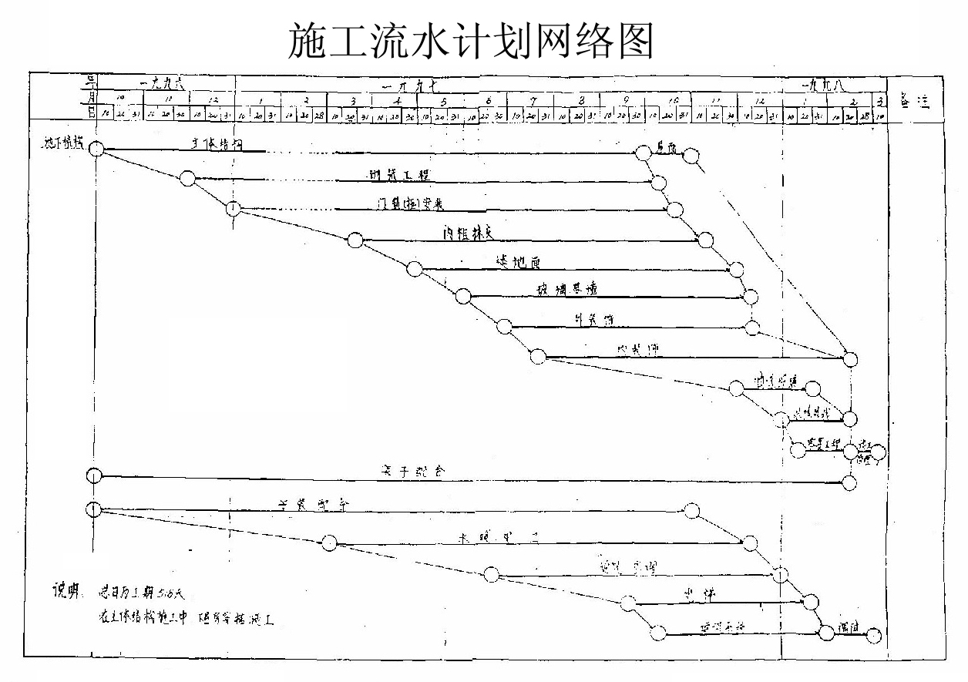

五、施工平面布置
具体见附图—《施工平面布置图》。
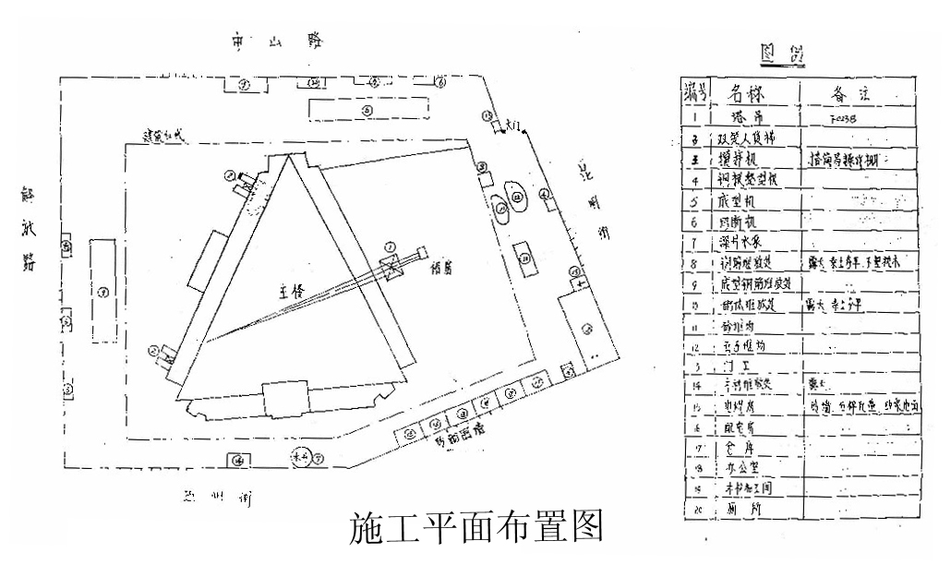

施工用电详见项目组编制的《施工用电组织设计》。

六、各项管理措施

1、保证质量措施
（l）实行全面质量管理，项目组及施工队设专职质检员，班组设兼职质检员，各负其责，各专业工程（工种）成立若干“QC”小组，随施工过程捕捉质量问题，并及时纠正，做到使工作质量保证工序质量，工序质量保证工程质量，建立项目质量保证体系（见附图-la）。
质 量 保 证 体 系 图
公司质检科
项目经理
技术负责人
质检负责人
土建负责人
安装：景富工程公司
施工队专职质检员
钢筋工
木工
砼工
瓦工
抹灰工
架子工木工
电气焊

（2）项目技术负责人在开工前编制项目质量计划，确保其质量控制要点，整个工程质量做到层层把关，确保每道工序受控。采购、试验、检验、施工过程的控制均按ISO9002标准执行。
（3）坚持三检（自检、互检、交接检），样板制、挂牌制、质量与经济挂钩制等行之有效的制度。奖优罚劣。
（4）严把测量放线关。指定专人负责测量放线工作，定位轴线设封闭导线，定位桩引测到距建筑物20～30m处，并加强保护、定人、定仪器、定期进行测量、复核。并按规定或设计要求搞好沉降观测，做好记录。模板的校正借助经纬仪进行。
（5）加强对原材料、成品、半成品的检查验收。所有进场材料必须有出厂（场）合格证明书。钢筋和小窑水泥必须经过复试合格后方可使用。砂石必须有筛分曲线图确定其等级，含泥量不得超出规范要求。
（6）模板支设要有一定的刚度和稳定性，上下层顶撑杆件要对齐，模板拆除必须经过技术负责人同意签字后进行。
（7）加强各项技术管理制度。积极参加图纸会审，领会其设计意图，做到胸有成竹，做好各级技术交底，技术复核、技术核定及隐蔽验收等工作。
（8）及时收集、整理技术交工档案资料，使之准确无误，真实反映工程建设过程的实际状况。

2、保证安全措施
（l）对所有参加施工人员进行安全教育。认真贯彻执行现行安全操作规程及有关安全生产文件精神，讲清现场安全规章制度，引起对安全的高度重视。并建立健全安全检查机构。项目组和施工队设专职安全员，班组设兼职安全员，各负其责，经常组织检查，将事故苗头消灭在萌芽状态。根据《质量保证手册》建立安全保证体系。
（2）坚持安全三件宝：进入工地必须带安全帽；高空作业系安全带；楼梯口、预留洞口、电梯口等设防护栏杆。
（3）加强机械管理，一切机电设备应指定专人操作，没取证者，严禁上岗。按要求接地或接零。砼输送泵、高塔、人货电梯的安装，运行及停用必须按其技术操作说明书执行。
（4）经常检查维修临时道路，夜间施工应有足够的照明，设红灯标志，并使用36V低压移动式行灯。所有电线不得与钢管架子连接。手持电动工具（如振捣器等）必须安装触电保护器。
（5）加强防火措施。现场设专人负责此项工作，并备配足量的消防器材，远离火源并设专库存放。冬期施工时不得在现场生火取暖。
（6）抓好施工用电，临时用电线不破皮，架线不许以金属物或树代替，架空明线距地面高度大于4m，地下电缆必须挖沟深埋，电器开关必须加锁，开关箱必须有触电保护装置，所有机具必须有接地或接零，配线必须实行三箱五线制。

3、文明施工措施
（l）加强文明施工宣传、教育和指导工作。工地主要出入口处设立“单位工程标牌”。注名工程名称、结构形式、建筑面积、设计单位、施工单位、项目经理、技术负责人和质安负责人等；并有平面布置图、有创优工程标准，有工程各项指标分期完成直方图，有现场管理制度条例等。
（2）加强现场管理，做到工完场清，堆放整齐，现场临时设施、机械设备安装必须按《施工平面布置图》设置。材料设专人管理，做到大材成方，线材规矩整齐，
（3）加强施工现场的卫生管理，尤其是食堂、厕所等，争创“花园式”工地。
（4）现场全体参加施工人员，要尊重设计单位、甲方现场代表，并认真听取合理化建议，改进不足，不断提高我单位的业务及管理水平。

4、保证工期措施
（1）健全组织机构，落实岗位责任制。抓好各工序前的准备工作，科学组织好工序之间，各不同工种之间的穿插施工，做到分项工程工期保证分部工程工期，分部工程工期保证整体工程工期。
（2）要具有主人翁态度，积极提合理化建议，为提高工效，缩短工期献计献策。并积极推广应用新技术、新工艺、新材料缩短各分项工程工期。
（3）实行平面流水，立体交叉作业相结合的快速施工方法，统筹安排计划，整体一盘棋，并定期召开协调会，及时解决施工中存在的难题。
（4）充分发挥人的主观能动性，出满勤、干满点，提高工作效率。关键部位实行昼夜施工制。
（5）充分发挥机械效率，一切机械、车辆由专人调度指挥，随叫随到，真正服务于施工中去。砼输送泵等大型设备，要定期检修，保证其正常运行。

5、冬季施工措施
（1）在进入冬季施工前，召集各有关责任人进行冬季施工专题会，明确分工，责任到人，及时组织职工进行冬季施工的培训教育。加强现场冬季施工的技术管理，做好各项技术交底工作。
（2）冬季施工中，密切注意天气预报，并指定专人负责收听气象台站的天气预报，及时掌握气温变化情况，做好测温记录。
（3）提出冬期施工所用的材料计划，如塑料薄膜、蓬布、草袋，砼抗冻早强外加剂、加温炉具等，并根据工程需求随时进场。
（4）砼在冬季施工中采用“综合蓄热法”，合理使用砼抗冻剂及早强剂，以保证砼强度在低温下正常增长。
（5）钢筋焊接应在室内或搭设防护棚，焊接后的接头严禁立即碰到冰雪、水等，温度低于- 20 ℃ ，停止钢筋焊接施工作业，或者采取预热保温法施工。
（6）砼浇筑时，严格控制入模温度，确保砼入模温度不低于5℃。在浇筑前，先将模板和钢筋上的积雪、水、杂物等清扫干净。在浇筑砼时，应尽量减少砼作业面，随浇筑随覆盖。
（7）砼浇筑时，施工作业面的周边全部采用蓬布围护，现场设若干炉具加温。
（8）加强冬季施工的安全防火工作，现场备足各种消防器材。

七、各项需用量计划
1、主要实物工程量一览表
序号 | 分部分项工程名称 | 单  位 | 数量 | 备注
1 | 地下结构砼 | m³ | 32000 | 施工完毕
2 | 地上结构砼 | m³ | 34652
3 | 钢结构加工 | t | 400
4 | 砌体 | m³ | 5759
5 | 屋面 | m² | 2080
6 | 楼地面 | m² | 51460
7 | 门／窗 | 樘 | 2989
8 | 外墙饰面 | m² |  | 玻璃幕业主外委
9 | 内抹灰 | m² | 163463
10 | 吊顶 | m² | 2200 | 卫生间部分
2、主要劳动力需用量计划表
序号 | 工种 | 单  位 | 数量 | 备注
1 | 木工 | 人 | 200 | 模板支设、木制作
2 | 钢筋工 | 人 | 100 | 钢筋加工、绑扎
3 | 砼工 | 人 | 60 | 砼浇筑
4 | 瓦工 | 人 | 100 | 砖、砌体
5 | 抹灰工 | 人 | 100 | 内外抹灰、装饰
6 | 架子工 | 人 | 40 | 架子搭设、配合木工支顶撑
7 | 油漆玻璃 | 人 | 20 | 玻璃，油漆
8 | 机电加工 | 人 | 30 | 塔吊、输送泵、人货梯、翻斗车
9 | 钢结构 | 人 | 20 | 由外委单位安排
10 | 其他 | 人 | 100 | 配合施工人员
11 | 安装配合 | 人 | 80 | 景富工程公司
其它特殊工种劳人科随时调配
3、要机械（具）需用量计划附表—

序号 | 设备名称 | 规格型号 | 单位 | 数量 | 进场  时间 | 退场时间 | 备注
1 | 架盘天平 | 2kg | 台 | 1 | 97.12.20 | 工程竣工
2 | 案称 | AGT-6 | 台 | 1 | 97.12.20 | 工程竣工
3 | 砼抗压试模  抗渗试模 | 150mm³ | 组 | 3  3 | 97.12.20 | 工程竣工
4 | 砂浆试模 | 70.7mm³ | 组 | 3 | 97.12.20 | 工程竣工
5 | 取土环刀 | 200mm² | 付 | 3 | 98.元.10 | 98.3
6 | 振动台 | 0.5mm² | 台 | 1 | 97.12.20 | 工程竣工
7 | 回弹仪 | ZC3-A | 台 | 1 | 随用随进
8 | 坍落度筒 | 标准性 | 个 | 2 | 97.12.20 | 工程竣工
9 | 温湿度表 | JWS-A1 | 个 | 2 | 97.12.20 | 工程竣工
10 | 电炉 | 2KW | 个 | 2 | 97.12.20 | 工程竣工
11 | 全站仪 | SET2BII | 台 | 1 | 随用随进
12 | 高精度水准仪 | Aucomatic  Level Bl | 台 | 1 | 随用随进
13 | 经纬仪 | J2 | 台 | 1 | 97.12.20 | 工程竣工
14 | 水准仪 | DS3 | 台 | 1 | 97.12.20 | 工程竣工
15 | 塔尺 | 5m | 把 | 1 | 97.12.20 | 工程竣工
16 | 钢卷尺 | 50m, 30m | 把 | 1 | 97.12.20 | 工程竣工
17 | 钢卷尺 | 5m | 把 | 15 | 97.12.20 | 工程竣工
18 | 建筑工程质检工具 |  |  | 2 | 97.12.20 | 工程竣工
19 | 磅秤 | 500kg | 台 | 2 | 97.12.20 | 工程竣工
20 | 烘箱 | 300℃ | 台 | 1 | 97.1.10 | 98.3
21 | 比重计 |  | 支 | 2 | 97.12.20 | 工程竣工
22 | 温度计 | 100℃  -10℃ | 支 | 8 | 97.12.20 | 98.5
4、主要材料需用量计划表
序号 | 名 称 | 规格  （型号） | 单位 | 数 量 | 备 注
 | 商品砼 | C₅₅/C₆₀ | m³ | 2882/4507
 | 商品砼 | C₄₅/C₅₀ | m³ | 2461/2274
 | 商品砼 | C₃₅/C₄₀ | m³ | 3882/2449
 | 商品砼 | C₃₀/C₃₀S₈ | m³ | 16237/246
 | 钢筋 |  | t | 10080
 | 型钢 |  | t | 384.9 | 加工劲钢柱
 | 多孔砖 |  | m³ | 5069
 | 陶瓷锦砖 |  | m² | 13070
 | 防滑陶瓷锦砖 |  | m² | 2747
 | 白瓷砖 |  | m² | 2435
 | 干挂花岗岩板 |  | m² | 4211

八、推广新材料、新技术、新工艺、新设备
1、大量使用定型组合钢模板，以钢代木；
2、砼采用商品砼，并掺外加剂（DF—3、UEA）改善其性能
3、“ 851”聚胺脂防水
4、钢筋焊接采用电渣压力焊，以节约钢材
5、大体积砼（转换梁施工）施工
6、超高层砼泵送砼
7、超高层垂直度控制
8、劲性钢筋砼柱（SRC）施工
9、导轨立柱式外墙脚手架

九、主要经济技术指标
1、面积
（1）建筑面积
总建筑面积：7726lm²
其中地下室建筑面积10309 m²
地上建筑面积66952 m²
（2）占地面积：4420 m²
2、施工周期
地下室：一九九五年三月一日至一九九五年七月四日；地上部分：一九九六年十月一日至一九九八年三月二日。
3、建设投资：土建约 RMB1.l3亿元；
4、质量目标：省优（争取“鲁班奖”）
5、安全目标：杜绝重大事故，一般事故频率不超过3‰。
6、机械利用率大于80%，机械完好率大于90%
7、劳动生产率：RMB120000元／人年
8、钢材、木材、水泥综合节约率：3—50‰。

